**Ariadna María Chinea Elías** 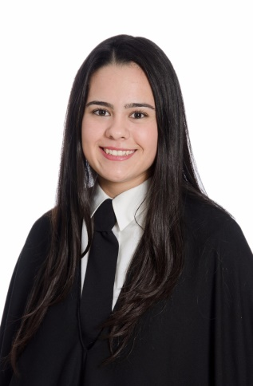

El Médano, calle La Graciosa Lagos de Mirazul Nº5 Portal 1 1-5

38612

12 de septiembre de 1999

674280475

ariadna_193@hotmail.com

**Formación académica**

**2015-2017** Bachillerato

IES Magallanes, San Isidro

**2017-2019** Ciclo Superior en Imagen para el Diagnóstico y Medicina Nuclear

CESUR, Santa Cruz de Tenerife

**Formación complementaria**

**2017** Ofimática (30 horas). Mecanografía Audiovisual Insular

**Experiencia profesional**

**2019** Hospital QuirónSalud, Santa Cruz de Tenerife

3 meses de prácticas

**Idiomas**

Inglés: Nivel intermedio.

**Otros datos de interés**

Carnet de conducir.

Disponibilidad horaria.